薪酬管理体系设计

课程背景：
薪酬管理是人力资源管理的核心，对留住人才起着举足轻重作用，薪酬管理就是通过薪酬吸引、保留与激励员工，以达成企业的发展目标，完善的薪酬管理机制是合理控制企业人力成本的基础保障。在企业管理中“薪酬管理”经常遇到的问题有：1. 薪资管理总存在着难以平衡公司、部门、岗位、同岗位不同员工的薪酬水平，明明企业薪酬水平已高于同地区、同行业水平，员工还是不满意；2. 企业无法科学地设定薪酬水平、合理地设计薪酬结构，企业薪酬管理体系不能与管理体系很好地对接，企业薪酬无法起长远的激励作用。

课程模型：
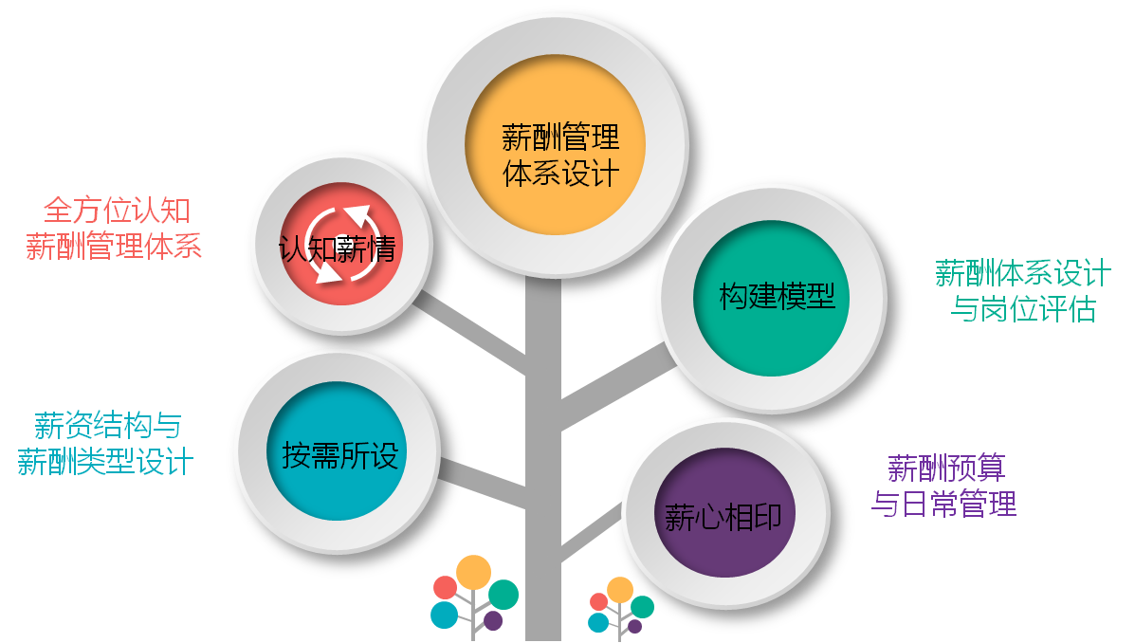
课程收益：
● 树立正确的薪酬管理理念，站在企业运营，系统性思考、构建企业薪酬管理体系；
● 薪酬体系构建、薪酬管理控制的核心技能；
● 掌握员工薪酬水平确定、调整、绩效考核结果在薪酬应用方面的具体方法，提升薪酬应用效果。

课程特点：
讲师通过在过往大型外企、民企、国企18年工作经验，讲授现代企业组织架构优化、岗位分析、任职资格与薪酬设计、岗位评价技术、绩效考评、薪酬管理设计原则、方法、操作技巧，让学员能快速的掌握薪酬管理的技巧与方法。

课程时间：2天，6小时/天。（可根据需要进行调整）
课程对象：中高层经理人、HR专业人士、人力资源总监、人力资源经理、人力资源管理从业者
课程方式：讲授+情境模拟+小组讨论+分组训练+辅导落地

课程大纲
第一讲：认知薪情——全方位认知薪酬管理体系
一、薪酬管理概述
1. 薪酬与薪酬管理的定义
2. 影响薪酬的三大因素
1）个人因素
2）内部因素
3）外部因素
3. 薪酬管理常见的弊病
4. 薪酬管理的目的
1）最佳人力保障
2）企业均衡发展
3）劳资关系和谐
5. 薪酬管理的发展趋势
二、薪酬体系设计原则
1. 设计薪酬体系需考虑的四种因素
1）企业特征
2）经营策略与目标
3）企业利润
4）其他
2. 薪酬体系设计的七大法则
1）战略导向性
2）外部竞争性
3）合法性
4）公平性
5）经济性
6）激励性
7）补偿性
3. 相辅相成的薪酬战略与企业战略
现场实操：企业自身如何优化设计

第二讲：构建模型——薪酬体系设计与岗位评估
一、薪酬体系设计七步骤
案例：这样设计企业薪酬合理吗？
1. 确定薪酬策略
1）低成本战略
2）差异化战略
3）高品质战略
2. 做好工作分析
1）对工作内容的分析
2）对工作岗位特性的分析
3）对岗位任职要求分析
4）工作分析常用方法
5）编制岗位说明书
现场演练：编制其中一个岗位说明书
3. 岗位价值评估
4. 员工能力评定与定位
5. 薪酬调查与定位
6. 薪酬预算与控制
7. 确定薪酬结构
8. 实施薪酬体系
二、岗位价值评估的方法与步骤
1. 梳理岗位
2. 岗位值价评估理念
3. 岗位评估原则
4. 岗位评估流程
5. 岗位评估工具应用
管理工具（实操）：岗位评估

第三讲：按需所设——薪资结构与薪酬类型设计
一、薪酬体系制作与管理
案例：某企业薪酬等级分布表
1. 依据企业所城制作薪资等级表
2. 宽带薪酬模型
3. 宽带薪酬设计要诀
4. 薪酬等级表与岗位等级表的匹配
5. 具体确定员工个人薪资水平
现场研讨：3E理论在薪资设计中的成果体现
二、按企业需求设计薪酬结构
1. 360度薪酬模型
2. 通用型薪酬结构
1）基本薪酬：结构工资制
2）绩效奖金：占比合理分配
3. 经营管理人员的薪酬模型
4. 销售人员的薪酬模型
5. 专业技术人员的薪酬模型
6. 生产人员的薪酬模型
三、员工福利体系构建
1. 员工福利体系设计
1）法定福利
2）非法定福利
3）福利的影响因素
4）福利体系发展趋势

第四讲：薪心相印——薪酬预算与日常管理
一、薪酬预算
案例：某企业薪酬预算做得好吗？
1. 薪酬预算对企业发展的重要意义
2. 薪酬预算编制的组织分工
3. 薪酬预算编制的方法
4. 薪酬控制的主要途径
二、薪酬日常管理
1. 薪酬沟通管理
2. 薪酬管理制度体系
3. 薪资水平调整
4. 薪酬留人之道
1）待遇留人
2）事业留人
3）感情留人
4）机制留人
5. 薪酬保密的利与弊
6. 薪酬变革
案例研讨：如何看待“提出离职”作为升薪手段的员工
三、薪酬谈判策略
1. 高薪激励在这家公司为何失败
2. 薪酬谈判策略选择的合适时机
3. 因人而异采用不同的薪酬谈判策略
4. 薪酬谈判N种技巧大放送
现场实操：采用不同薪酬谈判策略征服优秀员工
四、互联网+薪酬发展趋势
1. 互联网+时代的薪酬变化
2. 企业生命周期与薪酬管理
3. 薪酬长远规划与企业战略链接点

